线段的垂直平分线 知识讲解
责编：杜少波
【学习目标】
1．掌握线段的垂直平分线的性质定理及其逆定理，会画已知线段的垂直平分线．
2．能运用线段的垂直平分线的性质理及其逆定理解决简单的几何问题及实际问题．
【要点梳理】
要点一、线段的垂直平分线
定义
经过线段中点并且垂直于这条线段的直线，叫做这条线段的垂直平分线，也叫线段的中垂线．
线段垂直平分线的尺规作图
求做线段AB的垂直平分线
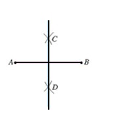
作法：
（1）分别以点A，B为圆心，以大于AB的长为半径作弧，两弧相交于C，D两点；
（2）作直线CD，CD即为所求直线．
要点诠释：
作弧时的半径必须大于AB的长，否则就不能得到交点了．
要点二、线段的垂直平分线定理
线段的垂直平分线定理
线段垂直平分线上的任意一点到这条线段两个端点的距离相等．
要点诠释：
线段的垂直平分线定理也就是线段垂直平分线的性质，是证明两线段相等的常用方法之一．同时也给出了引辅助线的方法，那就是遇见线段的垂直平分线，画出到线段两个端点的距离，这样就出现相等线段，直接或间接地为构造全等三角形创造条件．
要点三、线段的垂直平分线逆定理
线段的垂直平分线逆定理
和一条线段两个端点距离相等的点，在这条线段的垂直平分线上．
要点诠释：
到线段两个端点距离相等的所有点组成了线段的垂直平分线，也就是线段的垂直平分线可以看做是和这条线段两个端点的距离相等的点的集合．
三角形三边垂直平分线交于一点，该点到三角形三顶点的距离相等，这点是三角形外接圆的圆心——外心．
【典型例题】

类型一、线段的垂直平分线定理
1、（2016•天门）如图，在△ABC中，AC的垂直平分线分别交AC、BC于E，D两点，EC=4，△ABC的周长为23，则△ABD的周长为（ ）
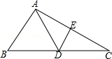
A．13 B．15 C．17 D．19
【思路点拨】根据线段垂直平分线性质得出AD=DC，AE=CE=4，求出AC=8，AB+BC=15，求出△ABD的周长为AB+BC，代入求出即可．
【答案与解析】解：∵AC的垂直平分线分别交AC、BC于E，D两点，
∴AD=DC，AE=CE=4，
即AC=8，
∵△ABC的周长为23，
∴AB+BC+AC=23，
∴AB+BC=23﹣8=15，
∴△ABD的周长为AB+BD+AD=AB+BD+CD=AB+BC=15，
故选B．
【总结升华】本题考查了线段垂直平分线性质的应用，能熟记线段垂直平分线性质定理的内容是解此题的关键，注意：线段垂直平分线上的点到线段两个端点的距离相等．
举一反三：
【变式1】如图，在△ABC中，AB=AC，∠A=36°，AB的垂直平分线DE交AC于D，交AB于E，下述结论错误的是（ ）
A．BD平分∠ABC B．△BCD的周长等于AB+BC
C．AD=BD=BC D．点D是线段AC的中点
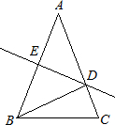
【答案】D；
提示:根据等边对等角、三角形内角和定理及线段垂直平分线的性质定理即可推得选项A、B、C正确；所以选D,另外，注意排除法在解选择题中的应用．
【变式2】如图，△ABC中，BC=7，AB的垂直平分线分别交AB、BC于点D、E，AC的垂直平分线分别交AC、BC于点F、G．求△AEG的周长．
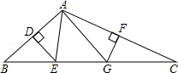
【答案】
解：∵DE为AB的中垂线，
∴AE=BE，
∵FG是AC的中垂线，
∴AG=GC，
△AEG的周长等于AE+EG+GA，分别将AE和AG用BE和GC代替得：△AEG的周长等于BE+EG+GC=BC，
所以△AEG的周长为BC的长度即7．
类型二、线段的垂直平分线逆定理
2、如图，已知AB=AC,∠ABD=∠ACD，求证AD是线段BC的垂直平分线．
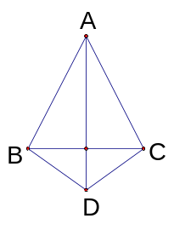

【答案与解析】
证明：∵ AB=AC（已知）
∴∠ABC=∠ACB (等边对等角)
又∵∠ABD=∠ACD (已知)
∴∠ABD-∠ABC =∠ACD-∠ACB (等式性质)
即 ∠DBC=∠DCB
∴DB=DC （等角对等边）
∵AB=AC（已知）
DB=DC（已证）
∴点A和点D都在线段BC的垂直平分线上（和一条线段两个端点距离相等的点，在这条线段的垂直平分线上）
∴AD是线段BC的垂直平分线。
【总结升华】本题需要注意的是对于线段垂直平分线性质定理的逆定理的应用，部分学生可能错误地认为“因为到线段两端距离相等的点在线段垂直平分线上，所以已知AB=AC就可以说明AD是线段BC的垂直平分线了”，但却忽略了两点才确定一条直线，所以只有当AB=AC，DB=DC时，才能说明AD是线段BC的垂直平分线．
【变式】如图，P是∠MON的平分线上的一点，PA⊥OM,PB⊥ON,垂足分别为A、B．求证：PO垂直平分AB．
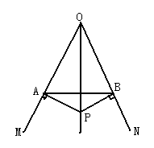
【答案与解析】
证明：∵OP是角平分线，
∴∠AOP=∠BOP
∵PA⊥OM,PB⊥ON,
∴∠OAP=∠OBP=90°
∴在△AOP 和△BOP中
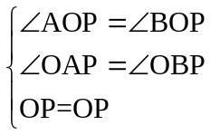
∴△AOP≌△BOP（A．A．S）
∴OA=OB
∴PO垂直平分AB（和一条线段两个端点距离相等的点，在这条线段的垂直平分线上）
类型三、线段的垂直平分线定理与逆定理综合应用
3、已知：如图，AB=AC，DB=DC，E是AD上一点． 求证：BE=CE．
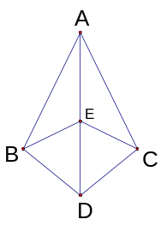

【答案与解析】
证明：连结BC
∵AB＝AC，DB＝DC．
∴点A、D在线段BC的垂直平分线上（和一条线段两个端点距离相等的点，在这条线段的垂直平分线上）
∴AD是线段BC的垂直平分线，
∵点E在AD上，
∴BE=CE（线段垂直平分线上的任意一点到这条线段两个端点的距离相等）．
【总结升华】本例综合运用了线段垂直平分线的性质定理及其逆定理，通过本例要学会灵活运用这两个定理解决几何问题，性质定理可以用来证明线段相等，本题中要注意必须有和已知线段两端距离相等的两个点才能确定垂直平分线这条直线．
4、如图Rt△ABC中，∠ABC=90°，D是AB边上的点，AD的垂直平分线EF交AC于E，垂足为F，ED的延长线与CB的延长交于点G．求证：点E在GC的垂直平分线上．
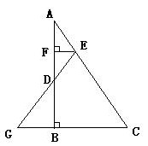
【答案与解析】
证明：∵EF垂直平分AD
∴AE=DE
∴∠A=∠FDE=∠GDB
∵∠ABC=90°
∴∠C+∠A=90°
∠G+∠GDB=90°
∴∠G+∠A=90°
∴∠G=∠C
∴GE=CE
∴点E在GC的垂直平分线上
【总结升华】综此题同样是综合运用了线段垂直平分线的定理及逆定理，同时注意，在三角形中，当给出一个角是90°时，另外两角的和也是90°，是在直角三角形中推导角时经常用到的方法．

类型四、实际应用问题
5、某旅游景区内有一块三角形绿地ABC，如图所示，现要在道路AB的边缘上建一个休息点M，使它到A，C两个点的距离相等．在图中确定休息点M的位置．
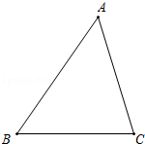
【答案与解析】
解：作AC的垂直平分线交AB于M点，
则点M为所求．
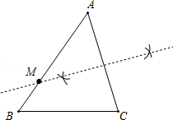
【总结升华】本题考查了线段垂直平分线的性质：垂直平分线垂直且平分其所在线段；垂直平分线上任意一点，到线段两端点的距离相等．

